计算公式推导过程：

增益公式推导：

半桥: 

全桥: 

其中： 













































则增益的模公式为：



输入阻抗推导：





 





































输入阻抗的复数形式：



在LLC电路设计的时候，我们首先要设定串联谐振频率(fr1)，

然后才能去求具体的谐振元件参数。

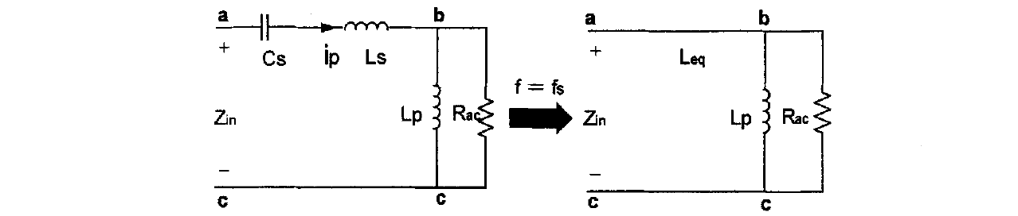

如上图所示，当开关频率等于谐振频率(****)时，谐振电感Ls和谐振电容Cs发生谐振，a，b两点间等效为短路，此时无论Q值大小(Rac大小)，b，c两点间励磁电感Lp与等效负载Rac并联后都呈感性，所以从a，c两点间看入的输入阻抗Zin呈感性，即整个电路对外呈感性，此时电路工作在我们所希望的状态下。

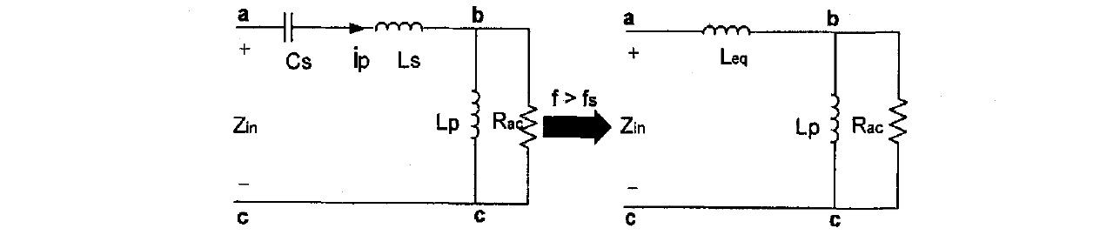

如上图所示，当电路工作在  范围内时，a，b两点间呈感性，此时无论Q值大小(Rac大小)，b，c两点间励磁电感Lp与等效负载Rac并联后都呈感性，所以从a，c两点间看入的输入阻抗Zin更呈感性，即整个电路对外呈感性，此时电路也是工作在我们所希望的状态下。

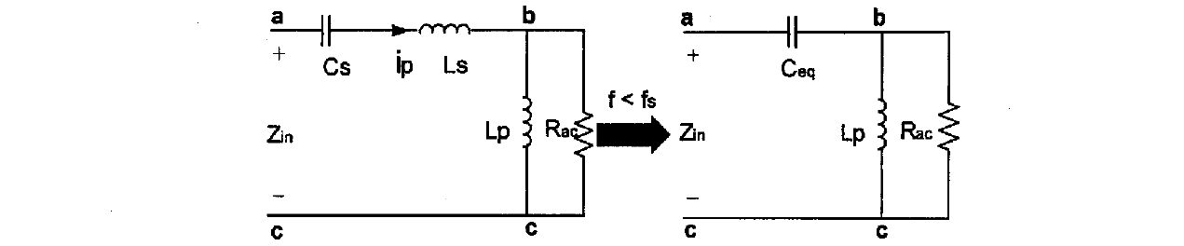

如上图所示，当电路工作在  范围内时，a，b两点间呈容性，而b，c两点间仍然呈感性，所以a，c两点间输入阻抗Zin到底是呈感性还是呈容性就要根据工作频率和负载轻重(即Q值大小)而定了。

基于第三种情况的分析，我们可以得到：对于某个特定负载而言，a，b两点间呈容性，b，c两点间呈感性，那么只要开关频率等于某个特定频率，使a，b两点间的容性与b，c两点间的感性大小相等相互抵消，那么整个电路就可以对外呈纯阻性。由此可知这个特定频率的物理意义就是a，c两点间的输入阻抗Zin的阻性点，即谐振网络呈容感性的分界点。也可以说是谐振网络呈感性的下限频率。当开关频率大于这个下限频率时，谐振网络工作在感性状态，电路对外呈感性。当开关频率等于这个下限频率时，谐振网络等效成一个电阻，电路对外呈纯阻性，当开关频率小于这个下限频率时，谐振网络工作在容性状态，电路对外呈容性。

而LLC在实际工作的过程中，有输入电压的范围及负载轻重之分。那么谐振腔就必须满足即使在最恶劣的条件下，也要保证次级的稳定输出，并且谐振网络还要工作在感性状态下。

从Q值曲线图上可以看出，在最小输入电压下，系统所需提供最大增益，最大增益直线与容感性分界线相交的这个点所对应的频率及经过这个点的某条Q值曲线，就是保证谐振网络工作在纯阻性状态下的最小工作频率与最大Q值(最大负载)曲线，也可以说这个点所对应的频率是保证谐振网络对外呈感性的下限工作频率，如果工作时超过了这个最大Q值(最大负载)或是小于这个下限频率，那么系统就不能保证次级的稳定输出了。此时的状态为：最大增益，最大Q值，最小工作频率，并且电路发生谐振，输入阻抗的虚部为零，谐振网络对外呈纯阻性。当条件得到改善时，即所需增益减小(输入电压增大)或Q值减小(负载减轻)时，系统通过增大工作频率来满足次级的输出要求，此时电路对外呈感性，满足实现ZVS的条件。

所以：



















将此式代入增益的模公式中，求出最大增益与最大Q值下所对应的最小工作频率(下限频率)

 













































最小工作频率(下限频率)公式：



从Q值曲线图上可以看出：最大工作频率发生在输入电压最高(最小增益Gmin)与负载最轻(接近空载Q=0)处。将此条件代入增益的模公式中，求出最大工作频率计算公式。

即： ** **























最大工作频率计算公式：



最大增益与最小工作频率下的最大Q值计算公式

 **⓿**

其中：** ❶**

** ❷**

** ❸**

** ❹**

** ❺**

将**❷**代入**❺**中得：

** ❻**

** ❼**

将**❸**，**❼**代入**⓿**中得：



























最大Q值计算公式：



Lr计算公式：









Lr计算公式：****

Lm计算公式：归一化量k：****

Cr计算公式:









Cr计算公式：****